移転のお知らせ

この度治療院を移転することとなりましたのでお知らせいたします。
新治療院は、新井口駅より徒歩8分、広電井口駅より徒歩2分、駐車場が2台分ございます。より快適に皆様に治療を受けて頂ける環境となっております。
ご理解のほどよろしくお願い致します。

●現在の場所での診療→4/20（火）まで●移転先での診療→4/23日（金）開始予定
【新住所】 広島市西区井口明神2丁目4-16
◎向かって右側のドアからお入りください このロゴが貼ってあります
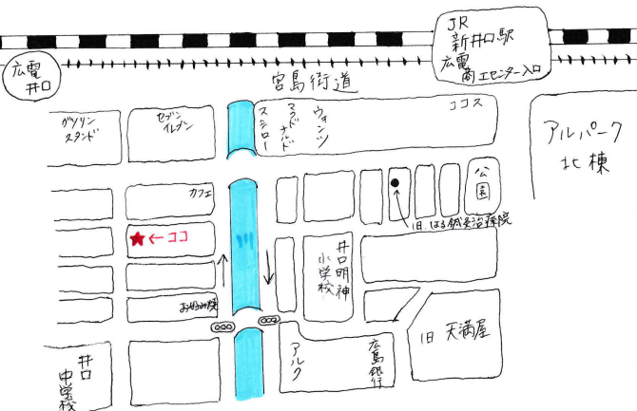
◎駐車場は治療院側の2台分になります（駐車場での事故に関しては一切責任を負いません）
至西広島→
←至五日市

【お問合せ】
電話：082-533-7291
メール：haruinfo@haruharikyu.com
はる鍼灸治療院
田邊 美晴

